DOKUMENT

Kontseptsioon

Sisukord

1 Kontseptsioon 3

1.1 Mängu lühikirjeldus 3

1.2 Mängija roll 3

1.3 Mängurežiimid 3

1.4 Žanr 3

1.5 Sihtgrupp 3

1.6 Riistvara 4

1.7 Interaktsiooni viis 4

1.8 Mängumaailm 4

# Kontseptsioon

Käesolev dokument annab ülevaate projektist Big Boss Advergame. Dokumendis esitatakse mängu kontseptsiooni ning sisemise loogika osad.

Mängu eesmärk on reklaamida Tallinna Ülikoolis toimuvaid esitlusi ja avalikke kaitsmisi ning kutsuda inimesi esitlusi kuulama.

## Mängu lühikirjeldus

Mäng kuvatakse TLÜ veebilehele reklaami kujul ja peale klikkides on võimalik alustada mängimist. Lisaks meelelahutuslikule funktsioonile on antud mängul ka informeeriv (teave sündmuse toimumise aja ja koha kohta) ning hariv (hinnangute jagunemine normaaljaotuse alusel) funktsioon.

## Mängija roll

Mängija eesmärk on kontrollida kolli ja tulistada tulepalliga ülikooli sammuvaid üliõpilasi. Kui üliõpilane saab tulepalliga pihta, jookseb ta minema, kui ei, siis pääseb ülikooli. Igal tasemel üritab ülikooli saada teatud arv õpilasi. Üliõpilaste kiirus ja liikumine kiireneb vastavalt tasemele. Kui kõik üliõpilased kooli sisse saavad, kuvatakse mängijale vastavalt tulemusele diagramm.

## Mängurežiimid

Mängu alguses liigub üks üliõpilane TLÜ õppehoone suunas ning aja möödudes suureneb üliõpilaste hulk ning kiirus. Põhiliseks väljakutseks on suuta võimalikult hästi valida üliõpilaste tulistamise osas, et kuvatav tagasiside oleks tegutseja jaoks parim.

## Žanr

Mängu žanriks on shooter. Mängija tulistab/sülitab üliõpilaste suunas tulepalle, kontrollideks selleks kolli TLÜ õppehoone katusel. Mängu eesmärgiks on hinnata, kui range sinu *mängustiil* on.

## Sihtgrupp

Sihtgrupiks on kõik Tallinna Ülikooli kodulehekülje külastajad, peamiselt väliskülalised, kuid ka TLÜ tudengid ning õppejõud.

## Riistvara

Mäng on mõeldud peamiselt arvuti kasutajale ning see töötab veebibrauseris, kuid seda on võimalik mängida ka nutiseadmega. Suur osa mängust on mõeldud teha javaScripti keele abil ning üldiselt töötab see ka mobiilsetel seadmetel.

## Interaktsiooni viis

Mängida saab ainult üksi, seega puudub võimalus koostöö jaoks. Mängitakse võimalikult hea tagasiside saamise nimel.

## Mängumaailm

Tegemist on 2D mänguga. Iga mänguobjekt on eraldi disainitud pilt. Lõplik välimus saavutatakse piltide üks-teise peale ladumisega kihtideks. Disain on multikalaadne. Reklaami alumisel poolel kuvatakse ürituse nime ja kuupäeva, mis on haldaja poolt muudetav.

Mängu taustaks on TLÜ õppehoone, mille katusel on koll, kes tulistab üliõpilasi tulepallidega. Üliõpilased, koll ja tulepall on tehtud sprite sheet animatsiooniga.

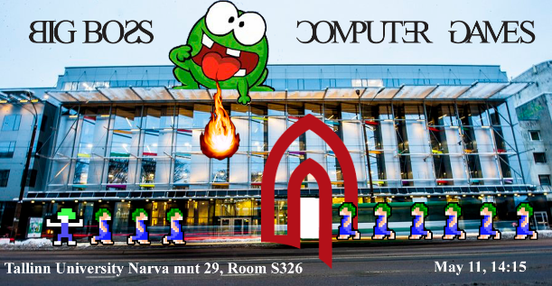

Joonis 1 Algne joonis disainist